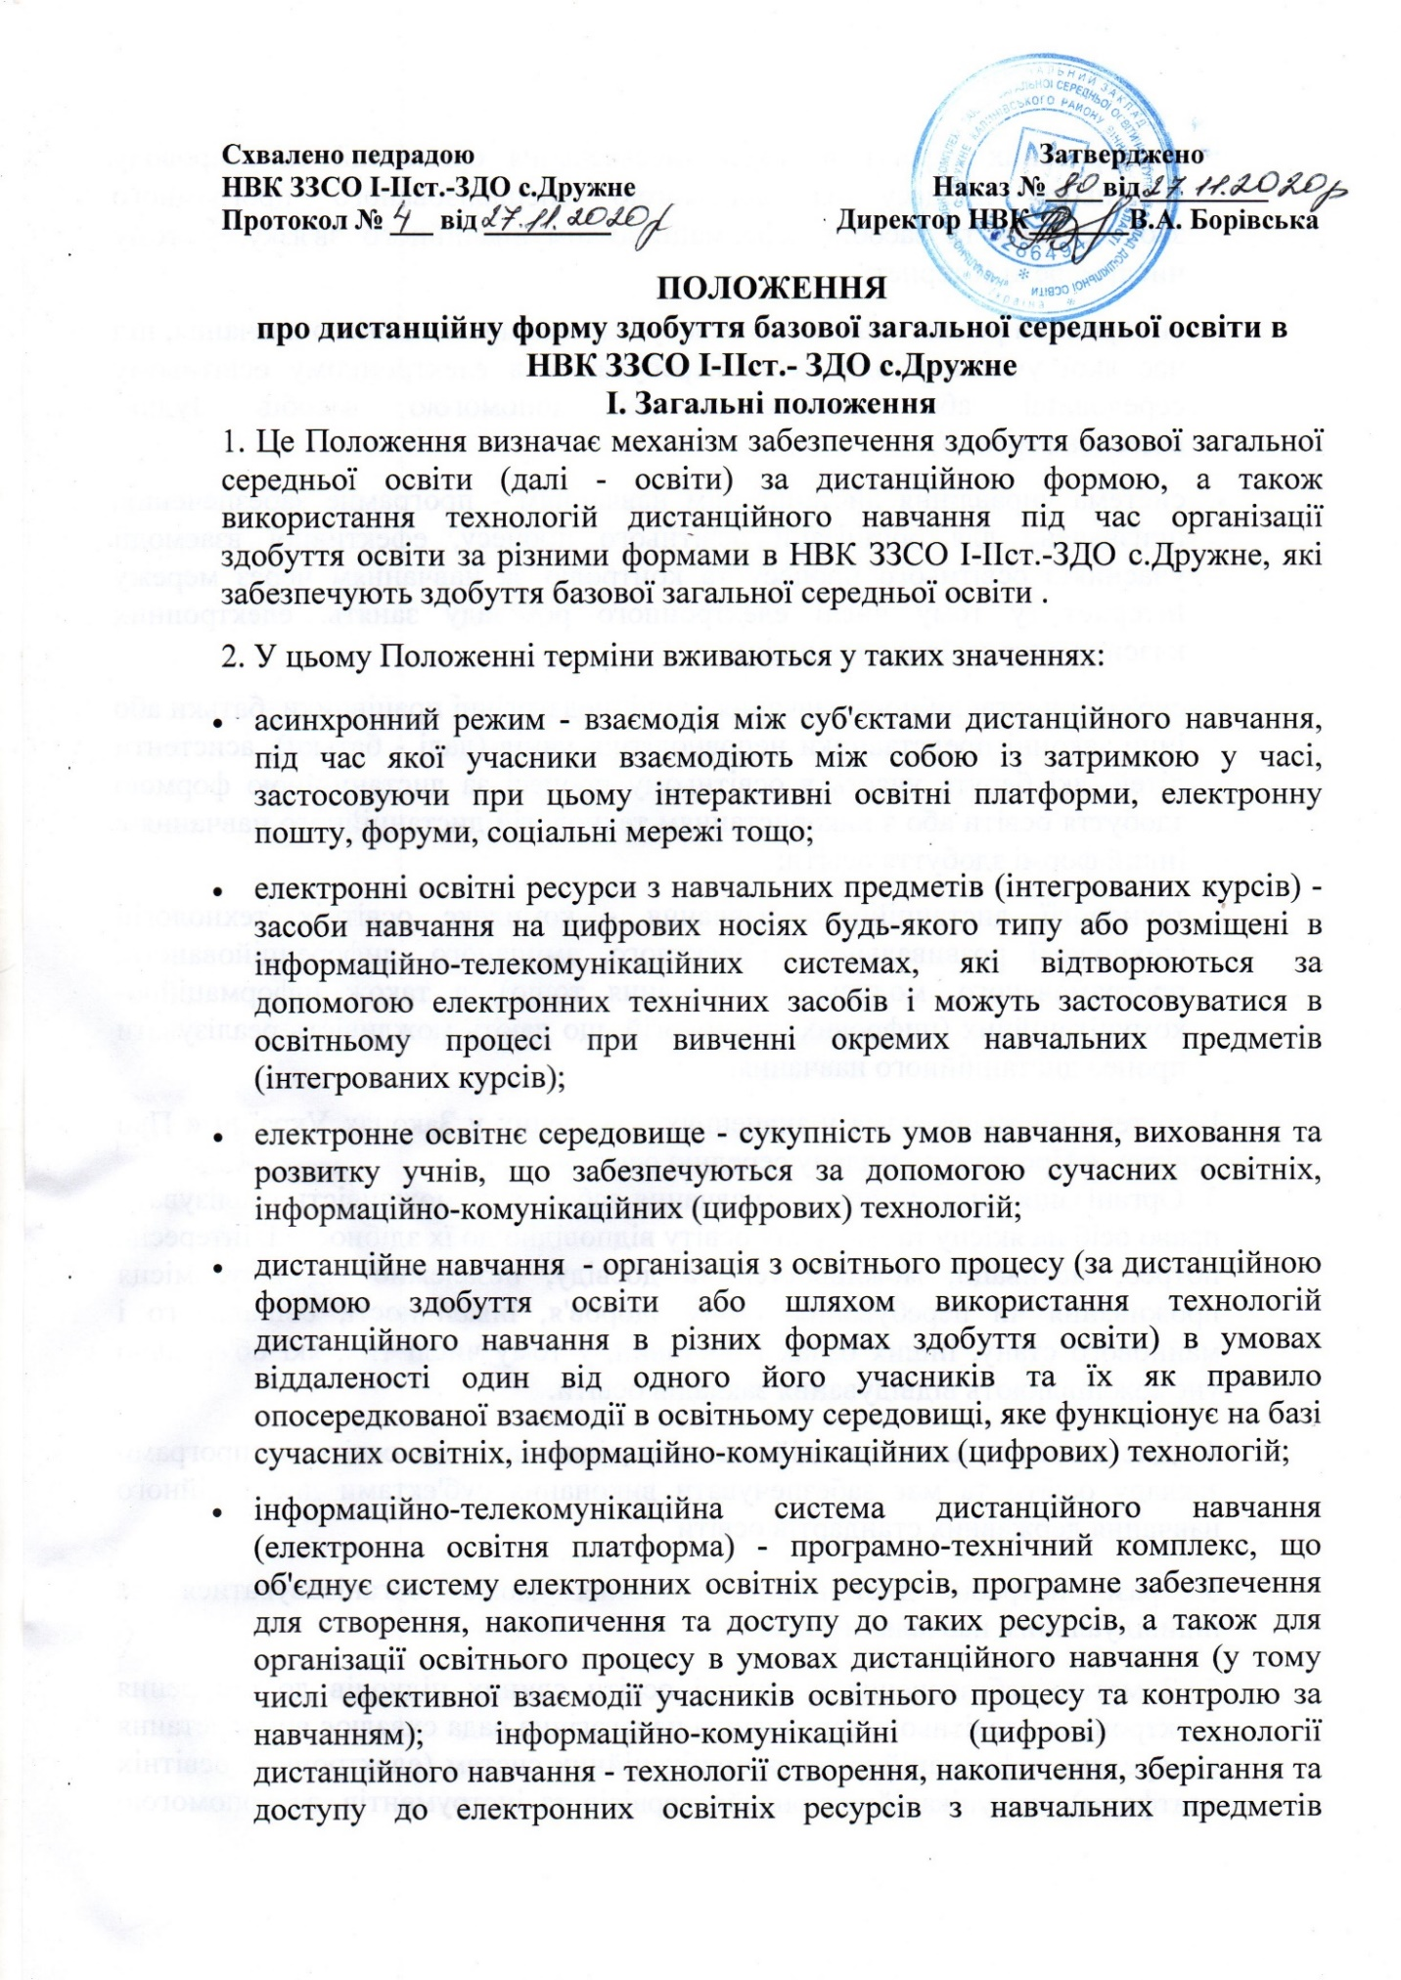

- (інтегрованих курсів), а також забезпечення організації та супроводу освітнього процесу за допомогою спеціалізованого програмного забезпечення та засобів інформаційно-комунікаційного зв'язку, у тому числі мережі Інтернет;
- синхронний режим - взаємодія між суб'єктами дистанційного навчання, під час якої учасники одночасно перебувають в електронному освітньому середовищі або спілкуються за допомогою засобів аудіо-, відеоконференції;
- система управління дистанційним навчанням - програмне забезпечення, призначене для організації освітнього процесу, ефективної взаємодії учасників освітнього процесу та контролю за навчанням через мережу Інтернет (у тому числі електронного розкладу занять, електронних класних журналів/щоденників);
- суб'єкти дистанційного навчання - учні, педагогічні працівники, батьки або інші законні представники неповнолітніх учнів (далі - батьки), асистенти дітей, які беруть участь в освітньому процесі за дистанційною формою здобуття освіти або з використанням технологій дистанційного навчання в іншій формі здобуття освіти;
- технології дистанційного навчання - комплекс освітніх технологій (технології розвивального, проєктного, змішаного, диференційованого, програмованого, модульного навчання тощо), а також інформаційно-комунікаційних (цифрових) технологій, що дають можливість реалізувати процес дистанційного навчання.
Інші терміни вживаються у значеннях, наведених у Законах України « Про освіту», « Про повну загальну середню освіту».
3. Організація дистанційного - навчання забезпечує можливість реалізувати право осіб на якісну та доступну освіту відповідно до їх здібностей, інтересів, потреб, мотивації, можливостей та досвіду, незалежно від віку, місця проживання чи перебування, стану здоров'я, інвалідності, соціального і майнового стану, інших ознак і обставин, у тому числі тих, які об'єктивно унеможливлюють відвідування закладів освіти.
4. Дистанційне навчання здійснюється відповідно до освітньої програми закладу освіти та має забезпечувати виконання суб'єктами дистанційного навчання державних стандартів освіти.
У разі потреби дистанційне навчання може організовуватися за індивідуальним навчальним планом.
5. З метою забезпечення в закладі освіти єдиних підходів до створення електронного освітнього середовища педагогічна рада схвалює використання конкретних інформаційно-телекомунікаційних систем (електронних освітніх платформ), комунікаційних онлайн сервісів та інструментів, за допомогою яких організовується освітній процес під час дистанційного навчання. У рамках таких єдиних підходів педагогічні працівники, користуючись академічною свободою, можуть обирати форми, методи і засоби дистанційного навчання.
Заклад освіти може використовувати державну інформаційно-телекомунікаційну систему (електронну освітню платформу), технічні можливості якої забезпечують дистанційне навчання.
6. Організація освітнього процесу під час дистанційного навчання може передбачати навчальні (у тому числі практичні, лабораторні) заняття, корекційно-розвиткові заняття, вебінари, онлайн форуми та конференції, самостійну роботу, дослідницьку, пошукову, проєктну діяльність, навчальні ігри, консультації та інші форми організації освітнього процесу, визначені освітньою програмою закладу освіти (навчальними програмами з окремих предметів (інтегрованих курсів).
Організація освітнього процесу має забезпечувати регулярну та змістовну взаємодію суб'єктів дистанційного навчання, з використанням форм індивідуальної та колективної навчально-пізнавальної діяльності учнів, а також здійснення ними самоконтролю під час навчання.
7. Отримання навчальних матеріалів, спілкування між суб'єктами дистанційного навчання під час навчальних та корекційно-розвиткових занять, консультацій, що проводяться дистанційно, забезпечується передачею відео-, аудіо-, графічної та текстової інформації в синхронному або асинхронному режимі.
Педагогічні працівники самостійно визначають режим (синхронний або асинхронний) проведення окремих навчальних занять. При цьому не менше 30 відсотків навчального часу, передбаченого освітньою програмою закладу освіти, організовується в синхронному режимі (решта навчального часу організовується в асинхронному режимі).
Для учнів, які не можуть взяти участь у синхронному режимі взаємодії з поважних причин (стан здоров'я, відсутність доступу (обмежений доступ) до мережі Інтернет або технічних засобів навчання, зокрема дітей із сімей, які перебувають у складних життєвих обставинах, багатодітних, малозабезпечених сімей тощо), заклад освіти забезпечує використання інших засобів комунікації, доступних для учнів (телефонний, поштовий зв'язок тощо).
8. Заклад освіти забезпечує регулярне відстеження результатів навчання учнів, а також надання їм підтримки в освітньому процесі (за потреби).
Оцінювання результатів навчання учнів проводяться за видами оцінювання, визначеними спеціальними законами, і відповідно до критеріїв, визначених МОН України. Державна підсумкова атестація учнів проводиться відповідно до законодавства.
Оцінювання результатів навчання учнів може здійснюватися очно або дистанційно з використанням можливостей інформаційно-комунікаційних (цифрових) технологій, зокрема відеоконференц-зв'язку.
9. Організація освітнього процесу під час дистанційного навчання здійснюється з дотриманням вимог законодавства про освіту, захист персональних даних, а також санітарних правил і норм (щодо формування розкладу навчальних занять, рухової активності, вправ для очей, безперервної тривалості навчальної діяльності з технічними засобами навчання, тривалості виконання завдань для самопідготовки у позанавчальний час).
Дистанційне навчання організовується для учнів, які не мають медичних протипоказань до занять із комп'ютерною технікою.
10. Дистанційне навчання осіб із особливими освітніми потребами здійснюється з урахуванням індивідуальної програми розвитку.
Дистанційне навчання осіб із особливими освітніми потребами може передбачати залучення допоміжних технологій дистанційного навчання (озвучування даних з екрану, голосове введення тексту, субтитри, клавіатури зі спеціальними можливостями тощо) з урахуванням індивідуальних потреб, можливостей, здібностей та інтересів таких осіб.
Освітній процес під час дистанційного навчання осіб з особливими освітніми потребами забезпечується за участі асистента вчителя та/або асистента учня.
11. Облік навчальних занять і результатів навчання учнів під час дистанційного навчання здійснюється відповідно до законодавства (у класному журналі, свідоцтвах досягнень). За рішенням педагогічної ради закладу освіти для організації дистанційного навчання може використовуватися електронний розклад занять, електронний класний журнал/щоденники.
12. Облік робочого часу та оплата праці педагогічних працівників, які організовують дистанційне навчання, здійснюється відповідно до законодавства у сфері загальної середньої освіти.
Організація освітнього процесу під час дистанційного навчання здійснюється у межах робочого часу педагогічних працівників, який визначається відповідно до Закону України «Про повну загальну середню освіту».
Керівник закладу освіти забезпечує організацію освітнього процесу під час дистанційного навчання та здійснення контролю за виконанням освітніх програм. Спосіб організації такого контролю схвалюється педагогічною радою закладу освіти.
У разі потреби засновник і керівник закладу освіти забезпечує організаційну та методичну підтримку педагогічних працівників для реалізації дистанційного навчання.
З метою забезпечення умов праці, необхідних для організації дистанційного навчання, відповідно до умов трудового договору або за рішенням засновника може здійснюватися надання педагогічним працівникам персональних комп'ютерів (з можливістю використання засобів аудіо», відеоконференцзв'язку) в тимчасове користування. У разі використання педагогічними працівниками власних технічних засобів для потреб організації дистанційного навчання вони можуть одержати компенсацію відповідно до законодавства про працю.
13. Батьки сприяють виконанню дитиною освітньої програми, навчальних програм з окремих предметів (інтегрованих курсів) і досягненню передбачених ними результатів навчання, реалізації індивідуальної освітньої траєкторії, дбають про фізичне та психічне здоров'я дітей, формують у них навички здорового способу життя, а також сприяють дотриманню учнями академічної доброчесності в освітньому процесі.
У разі, якщо під час дистанційного навчання батьки не виконують свої обов'язки щодо забезпечення здобуття дитиною освіти, зокрема не забезпечують участь дитини в освітньому процесі протягом 10 робочих днів підряд з невідомих причин, заклад освіти інформує про це відповідну службу у справах дітей.
ІІ. Організація здобуття освіти за дистанційною формою
(як окремою формою здобуття освіти)
1. Організація здобуття освіти за дистанційною формою (як окремою формою здобуття освіти) може здійснюватися для осіб, які:
1) не можуть відвідувати навчальні заняття в закладах освіти (у зв'язку зі станом здоров'я, відбуванням покарання, збройним конфліктом, проживанням (перебуванням) за кордоном (для громадян України), на тимчасово окупованій території України або у населених пунктах, території здійснення заходів із забезпечення національної безпеки і оборони, відсічі і стримування збройної агресії Російської Федерації у Донецькій та Луганській областях, на території населених пунктів на лінії зіткнення тощо);
2) потребують реалізації індивідуальної освітньої траєкторії відповідно до їх здібностей, інтересів, потреб, мотивації, можливостей та досвіду (у зв'язку з визначенням особливих освітніх потреб дитини, індивідуалізацією навчання обдарованих дітей, систематичним заняттям учнем певним видом (видами) спорту та участю у спортивних змаганнях тощо).
2. Організація здобуття освіти за дистанційною формою здійснюється виключно за бажанням учнів, їх батьків. Батьки створюють належні та безпечні умови навчання, виховання і розвитку дитини, яка здобуває освіту за дистанційною формою.
3. Організація здобуття освіти за дистанційною формою здійснюється закладом освіти на підставі рішення педагогічної ради, за наявності навчально-методичного та системотехнічного забезпечення (відповідно до розділу IV цього Положення).
На вебсайті закладу освіти оприлюднюється інформація про забезпечення ним здобуття освіти за дистанційною формою.
Для організації дистанційної форми здобуття освіти заклад освіти створює у своєму складі класи з дистанційною формою здобуття освіти.
Наповнюваність класів визначається відповідно до Закону України «Про повну загальну середню освіту».
В освітній програмі закладу освіти, який організовує здобуття освіти за дистанційною формою, мають бути визначені особливості організації освітнього процесу (опис форм організації освітнього процесу та інструментарію оцінювання, у тому числі з навчальних предметів художньо-естетичного, фізкультурно-оздоровчого та технологічного циклів, та інші складники, що враховують особливості освітньої діяльності закладу освіти).
4. Зарахування (переведення) на дистанційну форму здобуття освіти здійснюється за наказом керівника закладу освіти на підставі особистої заяви повнолітньої особи або одного з батьків. За наявності обставин, які об'єктивно унеможливлюють особисте подання заяви, може бути подано скановану копію або фотокопію заяви будь-якими засобами зв'язку (факсом, електронною поштою тощо). У заяві підтверджується наявність в учня умов для дистанційного навчання в синхронному та асинхронному режимах, зокрема доступу до мережі Інтернет, персонального комп'ютера (з можливістю використання засобів аудіо-, відеоконференцзв'язку).
Зарахування (переведення) учнів на дистанційну форму здійснюється, як правило, до початку навчального року або семестру (триместру) навчання.
5. Учні, які здобувають освіту за дистанційною формою, продовжують наступний рік навчання за цією формою здобуття освіти за умови засвоєння освітньої програми на рівні навчальних досягнень не нижче середнього, що підтверджується результатами річного оцінювання.
У разі встановлення у таких учнів початкового рівня навчальних досягнень з предмета(ів) інваріантної частини або базових, вибірково-обов'язкових предметів навчального плану, вони можуть бути переведені на очну (денну, вечірню) форму здобуття освіти відповідно до рішення педагогічної ради закладу освіти.
ІІІ. Організація освітнього процесу з використанням технологій
дистанційного навчання
1. Технології дистанційного навчання можуть використовуватися закладами освіти під час організації здобуття освіти за різними формами (очною (денною, вечірньою), заочною, мережевою, екстернатною, сімейною (домашньою), педагогічним патронажем).
2. Технології дистанційного навчання під час організації здобуття освіти за різними формами можуть використовуватися для:
1) забезпечення вивчення окремих навчальних предметів (інтегрованих курсів) або їх окремих тем, впровадження профільного навчання;
2) забезпечення проведення окремих навчальних занять і консультацій, оцінювання результатів навчання учнів;
3) забезпечення проведення додаткових індивідуальних та/або групових консультацій та/або занять для учнів із навчальних предметів, з яких проводиться державна підсумкова атестація на відповідному рівні повної загальної середньої освіти, та з яких рівень досягнутих результатів навчання менше середнього рівня результатів навчання учнів відповідного року навчання у відповідному закладі освіти;
4) реалізації індивідуальної освітньої траєкторії учнів відповідно до їх здібностей, інтересів, потреб, мотивації, можливостей та досвіду (з причин, зазначених у підпункті 2 пункту 1 розділу ІІ цього Положення);
5) забезпечення освітнього процесу під час надзвичайних ситуацій природного та техногенного походження, карантину, інших обставин, які об'єктивно унеможливлюють відвідування закладів освіти (далі – надзвичайні обставини);
6) забезпечення проведення (надання) додаткових психолого-педагогічних і корекційно-розвиткових занять (послуг) для осіб з особливими освітніми потребами (під час надзвичайних обставин, а також у разі відсутності фахівців із проведення (надання) таких занять (послуг) із числа працівників закладу освіти і неможливості організувати проведення (надання) таких занять (послуг) залученими фахівцями в населеному пункті, де проживає учень).
3. Рішення про використання технологій дистанційного навчання в освітньому процесі відповідно до пункту 2 цього розділу приймається педагогічною радою закладу освіти до початку навчального року або упродовж навчального року у випадку настання обставин, що потребують організації освітнього процесу з використанням технологій дистанційного навчання).
Упродовж навчального року використання технологій дистанційного навчання для вивчення окремих тем з навчальних предметів (інтегрованих курсів), проведення окремих навчальних занять і консультацій, оцінювання результатів навчання учнів може здійснюватися за ініціативою педагогічних працівників (з відповідним узгодженням розкладу навчальних занять).
Використання технологій дистанційного навчання відповідно до підпунктів 4, 6 пункту 1 цього розділу може здійснюватися на підставі особистої заяви повнолітньої особи або одного з батьків учня (для неповнолітніх осіб) зі складанням індивідуального навчального плану. У заяві підтверджується наявність в учня умов для дистанційного навчання в синхронному та асинхронному режимах, зокрема доступу до мережі Інтернет, персонального комп'ютера (з можливістю використання засобів аудіо», відеоконференнзв'язку).
Під час дії карантинних обмежень (застосування протиепідемічних заходів) освітній процес у закладі освіти за рішенням педагогічної ради може організовуватися у спосіб, за якого окремі теми з навчального предмету (інтегрованого курсу) частиною учнів класу вивчаються очно, іншою частиною учнів класу - дистанційно (в асинхронному режимі, з можливістю надання учням підтримки шляхом проведення консультацій в синхронному режимі). При цьому для учнів визначається черговість очного та дистанційного навчання з метою забезпечення рівних умов для здобуття освіти.
4. Технології дистанційного навчання під час здобуття освіти за різними формами можуть використовуватися за наявності навчально-методичного та системотехнічного забезпечення відповідно до розділу IV цього Положення.
Під час надзвичайних обставин заклад освіти може організовувати освітній процес із використанням технологій дистанційного навчання за допомогою технічних засобів комунікації, доступних для учасників освітнього процесу. При цьому обсяг навчального часу, що забезпечується в синхронному режимі, визначається педагогічним працівником і може бути менше обсягу, зазначеного в пункті 7 розділу І цього Положення.
У разі наявності в учня медичних протипоказань до занять із комп'ютерною технікою для організації освітнього процесу під час надзвичайних обставин можуть використовуватися інші прийнятні засоби взаємодії учасників освітнього процесу, визначені закладом освіти за погодженням з повнолітнім учнем або батьками неповнолітнього учня (одним із них).
Якщо під час надзвичайних обставин для осіб з особливими освітніми потребами, зважаючи на порушення або інші особливості їх розвитку, не може бути проведене оцінювання результатів навчання з використанням технологій дистанційного навчання, таке оцінювання може здійснюватися очно після завершення/послаблення карантинних обмежень (у межах навчального року або до початку нового навчального року).
5. Додаткові психолого-педагогічні та корекційно-розвиткові заняття (послуги) з використанням технологій дистанційного навчання можуть проводитися (надаватися) для осіб з особливими освітніми потребами, які здобувають освіту за очною формою в інклюзивних класах (групах).
Проведення (надання) таких занять (послуг) здійснюється за погодженням з батьками (одним із них) згідно з індивідуальною програмою розвитку з урахуванням індивідуальних потреб і можливостей особи з особливими освітніми потребами.
Графік проведення (надання) додаткових психолого-педагогічних і корекційно-розвиткових занять (послуг) із використанням технологій дистанційного навчання затверджується керівником закладу освіти.
IV. Забезпечення дистанційного навчання
1. Навчально-методичне забезпечення дистанційного навчання включає:
- рекомендації щодо організації дистанційного навчання в закладахосвіти;
- змістовне, дидактичне та методичне наповнення електронних освітніх ресурсів з навчальних предметів (інтегрованих курсів).
2. Системотехнічне забезпечення дистанційного навчання в закладі освіти забезпечує засновник закладу освіти.
Системотехнічне забезпечення дистанційного навчання в закладі освіти включає:
- апаратні засоби (персональні комп'ютери, мережеве обладнання, джерела безперебійного живлення, сервери, обладнання для відеоконференц-зв'язку тощо), що забезпечують розроблення, накопичення та ефективне використання електронних освітніх ресурсів, управління освітнім процесом та навчальну взаємодію між суб'єктами дистанційного навчання у синхронному та асинхронному режимах;
- інформаційно-комунікаційне забезпечення із пропускною здатністю каналів, що надає суб'єктам дистанційного навчання цілодобовий доступ до електронних освітніх ресурсів для реалізації освітнього процесу в синхронному та асинхронному режимах;
- програмне забезпечення загального та спеціального призначення (у тому числі для осіб з особливими потребами), яке має бути ліцензійним або побудованим на програмних продуктах з відкритими кодами;
- технічна/сервісна підтримка для забезпечення безперервної роботи платформи дистанційного навчання, що надається фахівцями у сфері цифрових технологій;
- електронні освітні ресурси з навчальних предметів (інтегрованих курсів), що необхідні для забезпечення дистанційного навчання.
Види електронних освітніх ресурсів, вимоги до них, порядок їх розроблення та впровадження визначається відповідно до Положення про електронні освітні ресурси, затвердженого наказом Міністерства освіти і науки, молоді та спорту України від 01 жовтня 2012 року № 1060 (зі змінами), зареєстрованого в Міністерстві юстиції України юстиції України 5 жовтня 2012 р. за № 1695/22007.
3. Для забезпечення дистанційного навчання учнів в закладі освіти можуть створюватися власні електронні освітні ресурси або використовуватися інші електронні освітні ресурси, що підлягають перевірці самим закладом освіти (щодо відповідності державним стандартам освіти, типовим освітнім і модельним навчальним програмам, мові освіти, іншим вимогам законодавства у сфері загальної середньої освіти).
4. Електронний класний журнал використовується закладом освіти за умови наявності відповідного технічного забезпечення та дотримання вимог законодавства щодо захисту інформації.
5. Педагогічні працівники, які організовують дистанційне навчання, мають підвищувати свою кваліфікацію щодо використання інформаційно-комунікативних (цифрових) технологій в освітньому процесі шляхом формальної (за типовою програмою підвищення кваліфікації), неформальної або інформальної освіти в порядку, визначеному законодавством.
6. Заклади освіти, які організовують дистанційне навчання, мають включати до внутрішньої системи забезпечення якості освіти механізм моніторингу та контролю якості дистанційного навчання.

